Stonehenge je komplex menhirů a kamenných kruhů, nacházející se na Salisburské pláni asi 13 km severně od městečka Salisbury v Jižní Anglii.
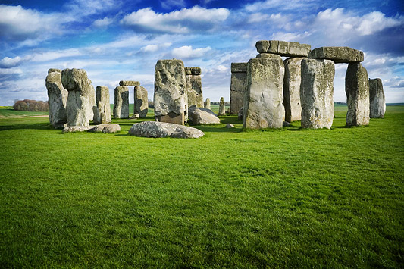

Název „Stonehenge“ pochází ze staré angličtiny, ale není známo, co přesně znamená. Existují dvě hlavní teorie,^{[zdroj?]} které se liší pouze v druhé polovině názvu. Obě teorie tvrdí, že první polovina názvu „Stone“ (ve staroangličtině „stān“) znamená „kámen“. První z těchto teorií však říká, že druhá polovina názvu, staroanglické slovo „hencg“, znamená „henge“, tedy v překladu „šibenice“. Druhá tvrdí, že toto slovo (tentokrát „hinge“) znamená „zavěšený“. Není tedy jasné, jestli je pravým názvem „Kamenná šibenice“ nebo „Zavěšený kámen“.
V dnešní angličtině se slovo „henge“ překládá jako příkop a za ním val. Tímto systémem „zabezpečení“ bývala stavba Stonehenge dokola obehnána. Příkop a za ním val můžeme vidět například i kolem megalitického kruhu v Avebury.

Stavba Stonehenge
Nejstarší je kruh o průměru 110 m z vnější strany tvořený příkopem a z vnitřní strany valem, vybudovaný okolo roku 3100 př. n. l. Val byl jen 0,5 m vysoký. Příkop byl 2 m hluboký a na jeho dně byly umístěny kosti zvěře a skotu, aby se půda zpevnila.
Přibližně mezi lety 2600 až 2400 př. n. l. byly vztyčeny kamenné bloky, které jsou široké veřejnosti nejznámější. Jedná se zejména o kruh o průměru 33 m. V době svého vzniku byl patrně tvořen 30 svislými „sloupy“, na kterých spočívalo 30 vodorovných překladů. Uvnitř tohoto kruhu bylo patrně 5 trilitonů (2 svislé kameny jako sloupy, na kterých spočívá jeden vodorovný jako překlad) rozestavěných do tvaru podkovy, která se otevírala na severovýchod. Tato podkova měla asi 14 m v průměru a jednotlivé kameny, kterými jsou trilitony tvořeny, váží každý okolo 50 tun. Od léta 2014 se jeví, že tato podkova v minulosti tvořila úplný kruh.

